**NUEVO HOSPITAL LA CANDELARIA**

**MANUAL DE MANEJO HERRAMIENTA APLICACIÓN CITAS**

**Desarrollado por:**

**Laura Sarita Gallego Martínez**

**Purificación**

**2018**

Tabla de contenido

Introducción 3

Ingresar a la plataforma 4

Software citas medicas 5

Calendario 6

Pacientes 8

Servicios médicos 9

Doctores 10

Configuración 10

Lógica del negocio 11

Información personal 12

Reporte 13

Usuarios 13

# Introducción

Este manual pretende ser una guía en el uso de la aplicación de citas en el hospital la nueva candelaria de purificación. En su contenido podremos observar los aspectos más esenciales para poder utilizar de una manera muy fácil la herramienta.

La aplicación fue concebida con el objetivo de asignar citas médicas de una manera virtual para una mejor fiabilidad con los usuarios.

Es una aplicación WEB que permite ingresar los datos de pacientes y/o usuarios que requieren de una cita médica, seleccionando el tipo de consulta y su respectivo doctor. Además, se ofrece la funcionalidad de editarlo, o modificar citas en tiempo real.

# Ingresar a la plataforma

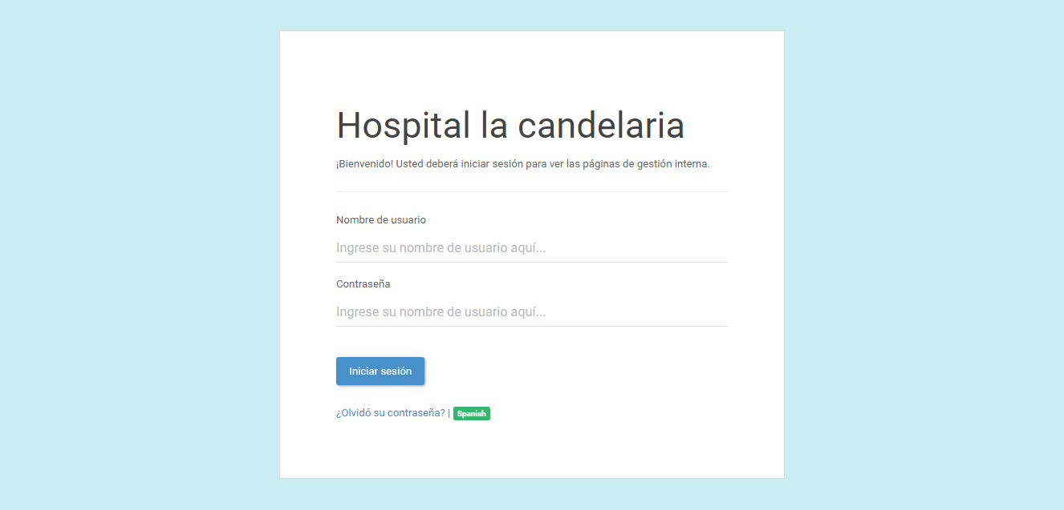

**Figura 1**

La interfaz que se presenta en la figura 1, es la del inicio de sesión de la herramienta, para poder ingresar al sistema, deberá escribir el nombre de usuario y contraseña.

Si el usuario olvido su contraseña (figura 2), podrá recuperar su contraseña al ingresar su nombre de usuario y la dirección de correo electrónico que tiene la cuenta, un mensaje se enviara al correo para recuperar su cuenta.

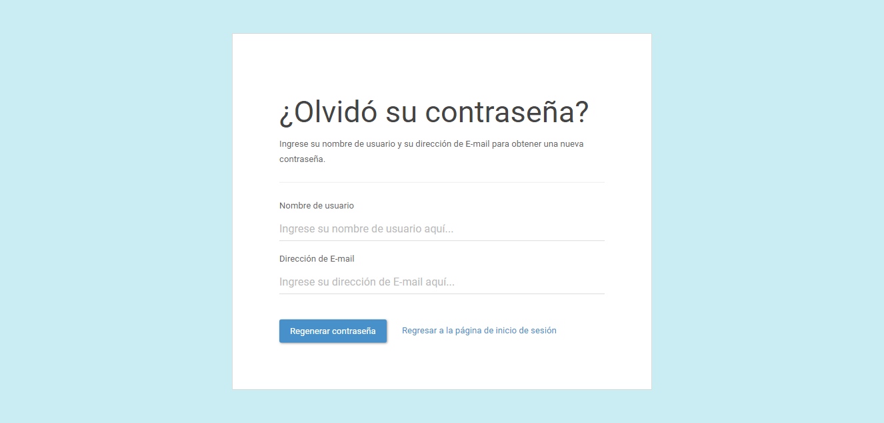

**Figura 2**

# Software citas medicas

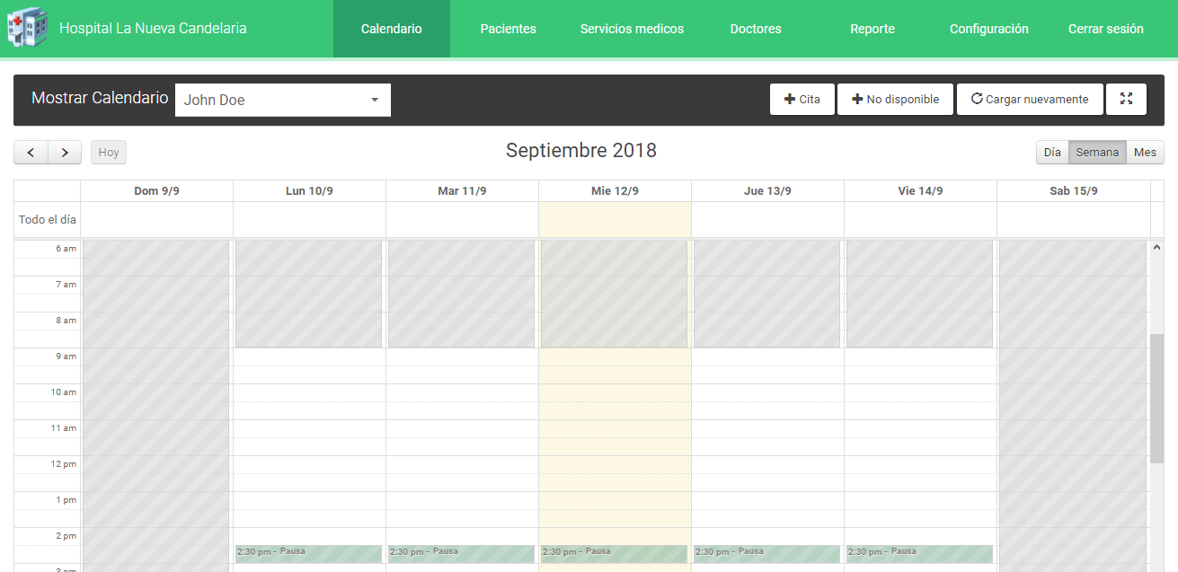

**Figura 3**

La principal ventana para el administrador es la figura 3 la cual cuenta con pestañas las cuales son las siguientes: Calendario, Paciente, Servicio Médicos, Doctores, Reportes, Configuración y Cerrar sesión, a continuación, hablaremos de cada una de ellas:

La pestaña de Calendario, como su nombre lo indica muestra los días del mes y del año para que sea más fácil para el administrador y el médico, atender su cita y estar atento a ella

## Calendario

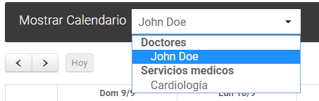

**Figura 4**

Una de las funcionalidades que tiene la aplicación de citas es que se puede mostrar el calendario de una sola persona en este caso Doctor o de los servicios médicos



**Figura 5**

Adicional, el calendario permite que el administrador pueda agregar una cita o especificar en qué horario el doctor no estará disponible para nuevas citas.

El administrador puede refrescar la pantalla con la opción de cargar nuevamente y podrá expandirla para ver el calendario más fácilmente.

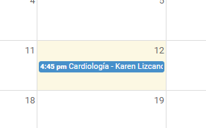

**Figura 6**

El usuario o el administrador que registre una cita quedara guardada en el candelario y así está representada por la figura 6.

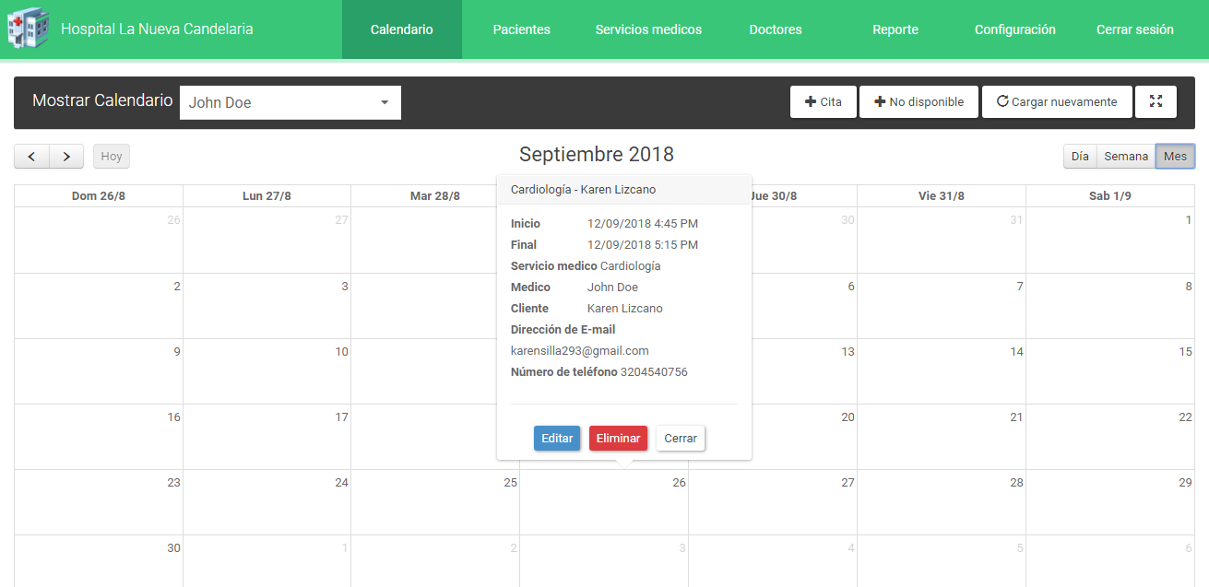

**Figura 7**

Si se quisiera el horario de la cita y más información del paciente, al darle click en la franja, él se desplazará como se muestra en la figura 7, mostrando los campos más importantes

## Pacientes

Los pacientes agregados directamente por el administrado o que agendaron una cita médica se verán reflejaron en la figura 6, la herramienta ofrece el agregar, editar información del usuario o eliminar el usuario.

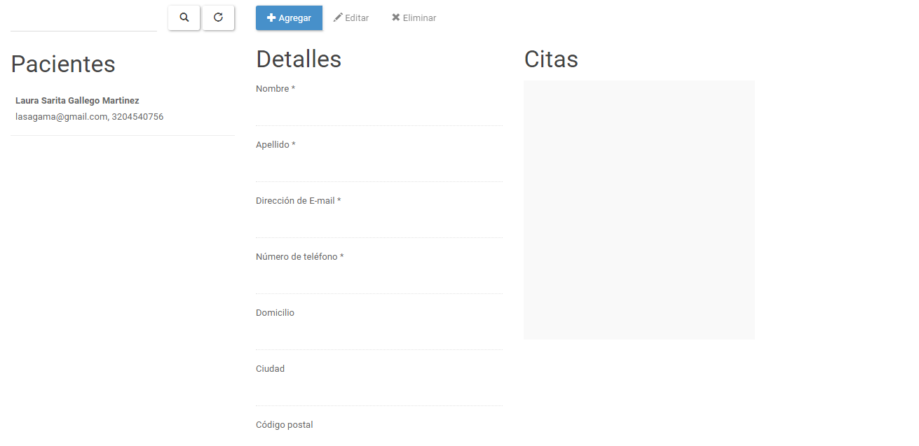

**Figura 8**

Para una mayor información del paciente en la parte izquierda (figura 9) de se aprecia un apartado de las citas, este refleja la fecha y la hora de la cita, además del médico responsable de la cita.

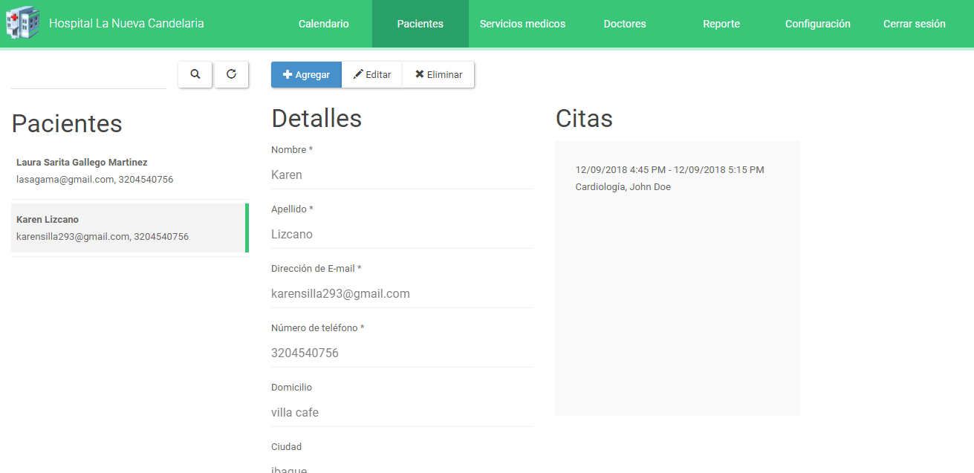

**Figura 9**

## Servicios médicos

Las pestañas de servicios médicos se componen de dos, la primera nos muestra los datos de cada servicio médico del hospital, algunos datos son los siguientes: Nombre, duración en minutos, su categoría, etc.

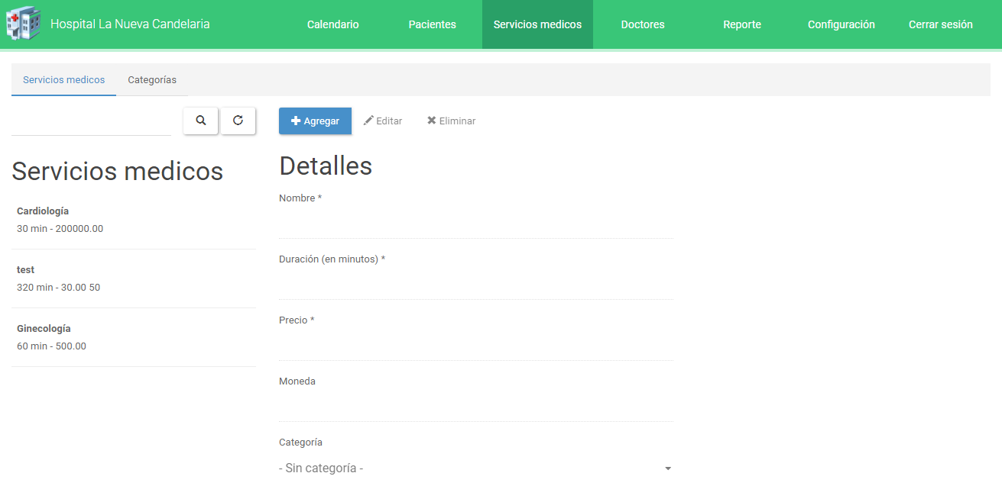

**Figura 10**

Asimismo, el administrador puede agregar, editar y eliminar un servicio médico.

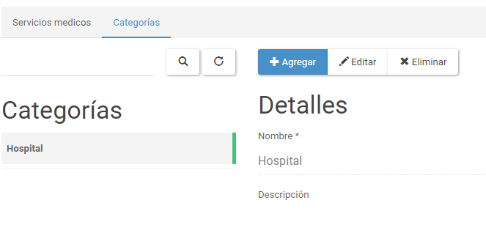

**Figura 11**

Posterior a esa pestaña se encuentra Categorías (Figura 11), la cual el administrador puede editar, agregar y eliminar

## Doctores

La pestaña que se encarga de gestionar usuarios internos contiene los doctores, las secretarias y administradores de la plataforma.

En esta pestaña el administrador puede agregar, editar la información de un doctor, y eliminarlo de la base de datos, esto aplica para las secretarias y administradores

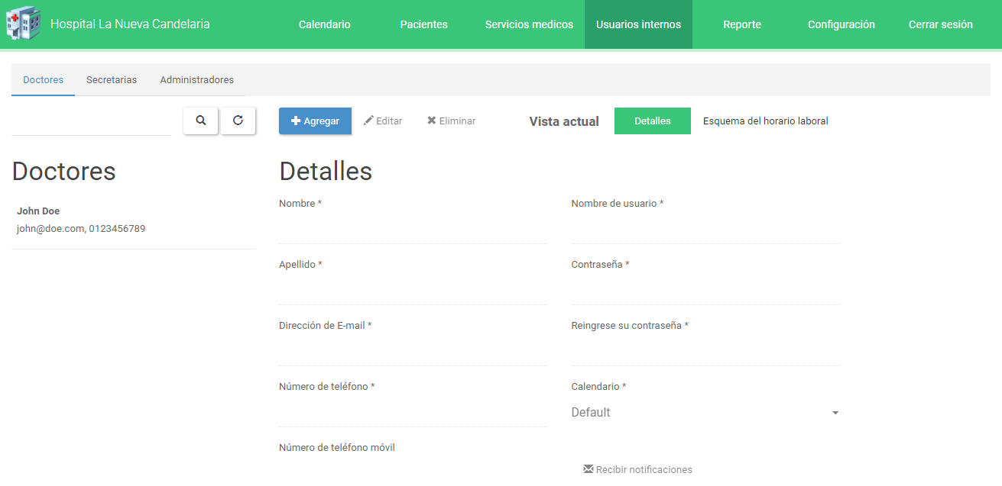

**Figura 12**

## Configuración

La configuración general nos muestra los datos generales de la empresa, para nuestro caso es el nuevo hospital la candelaria, un enlace previo para ir a la página principal del hospital y si queremos, el aplicativo puede notificar a los usuarios que agendaron una cita.

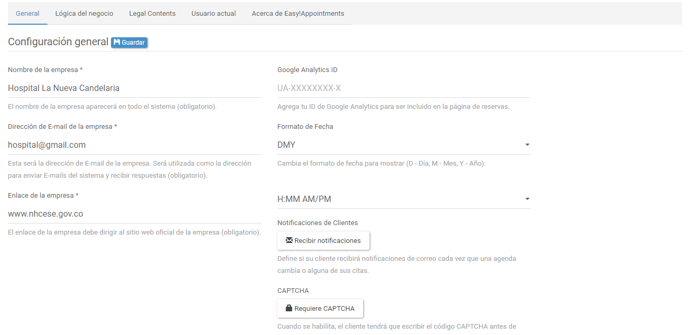

**Figura 13**

Además de la primera interfaz que se muestra en figura 13, trae una lista de pestañas las cuales son las siguientes:

### Lógica del negocio

En la lógica del negocio encontramos el esquema de horario laboral el cual nos indica los días y horarios que el hospital aceptara citas. La herramienta trae por defecto un horario laboral para los doctores registrados, pero se podrá cambiar el esquema con editando su registro. Luego se podrán agregar los periodos de descanso.

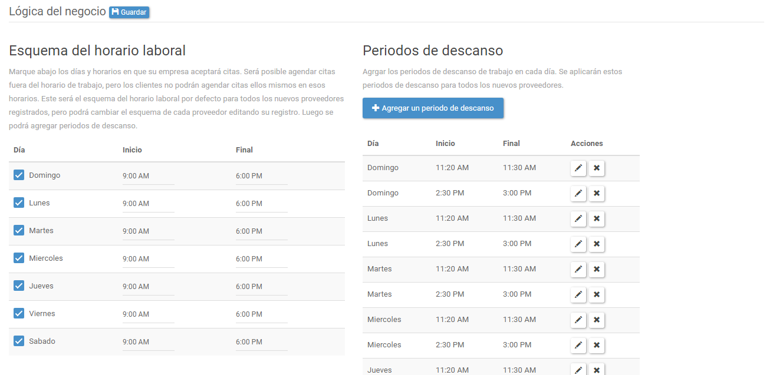

**Figura 14**

### Información personal

La información personal nos muestra el administrador del aplicativo, así como su información personal y en su parte derecha se muestra el usuario y la contraseña del usuario

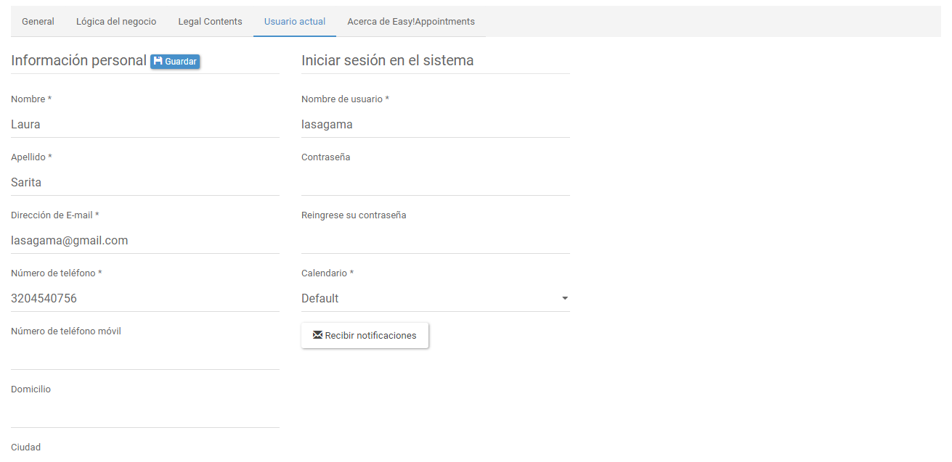

**Figura 15**

## Reporte

La pestaña de reporte nos enseña un archivo PDF, el cual nos muestra la fecha y hora de la cita agendada y el doctor a quien tiene agendada esa cita.

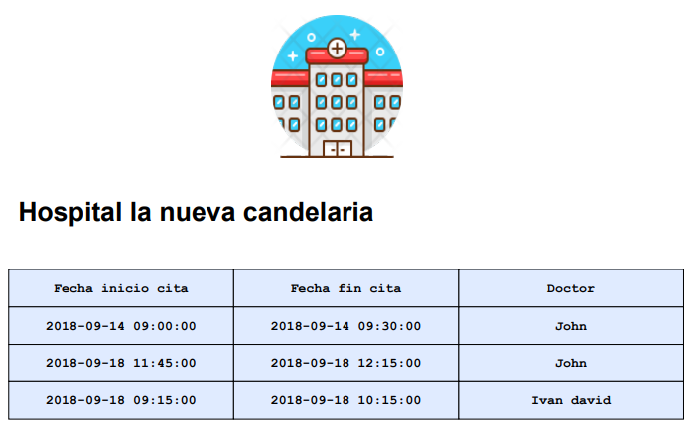

**Figura 16**

# Usuarios

La vista para los usuarios que desean agendar una cita médica es la siguiente:

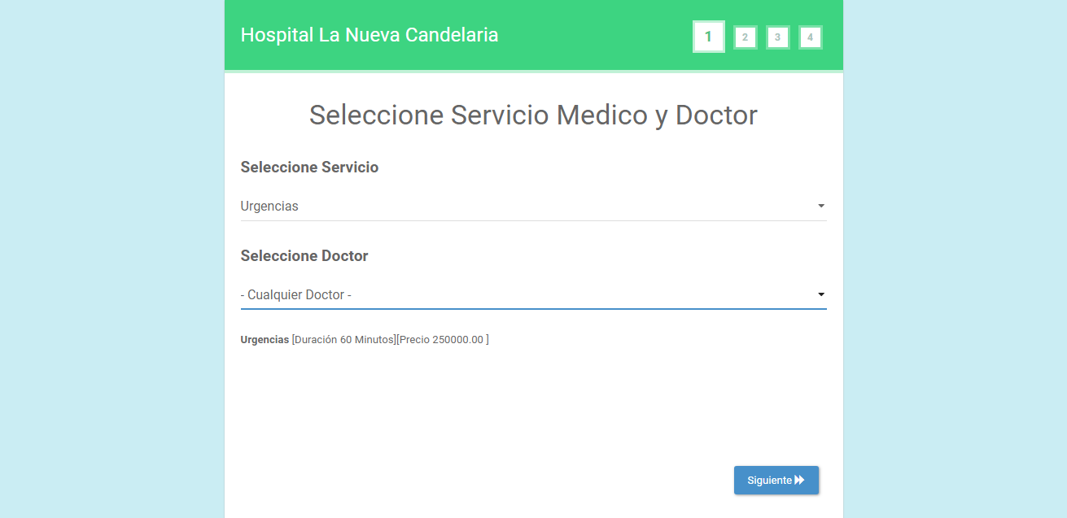

**Figura 17**

La cual requiere que el usuario seleccione el servicio que requiera, y seleccione un doctor, la interfaz refleja la descripción del servicio, mostrando la duración en minutos y precio.

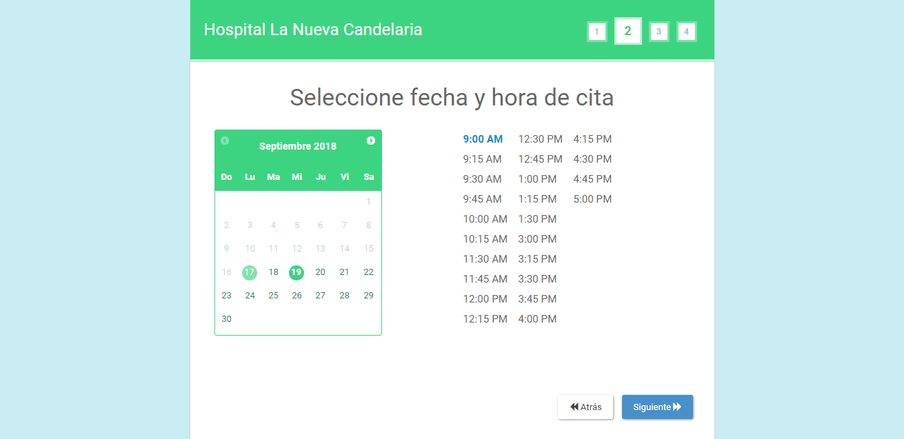

**Figura 18**

El usuario deberá registrar la hora y la fecha que le parezca de su agrado para la cita médica.

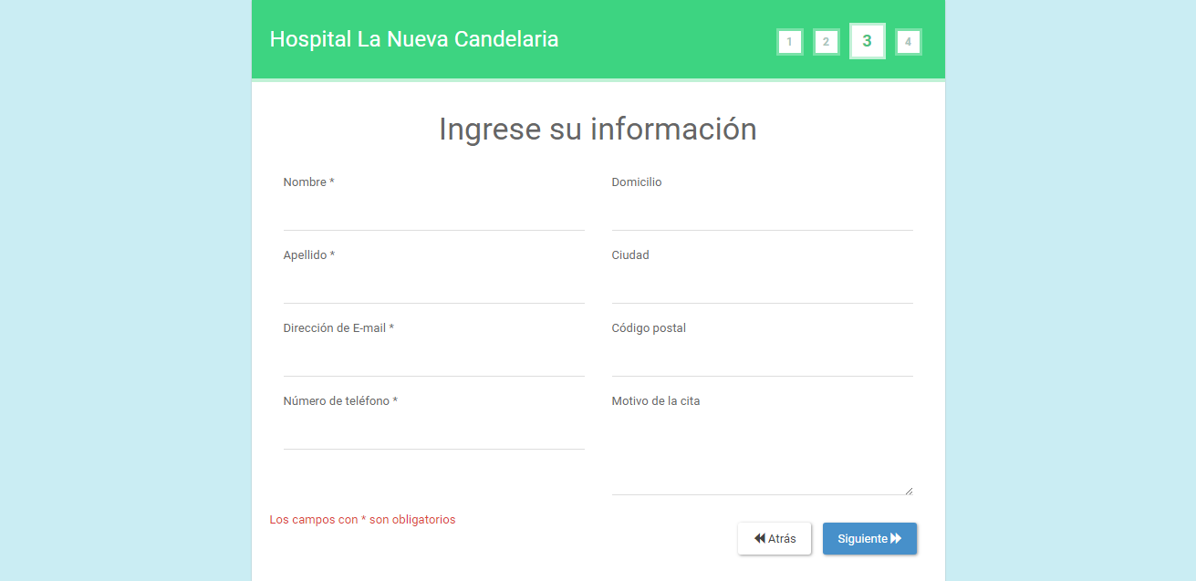

**Figura 19**

Para hacer efectiva la cita médica el usuario deberá ingresar sus datos personales.

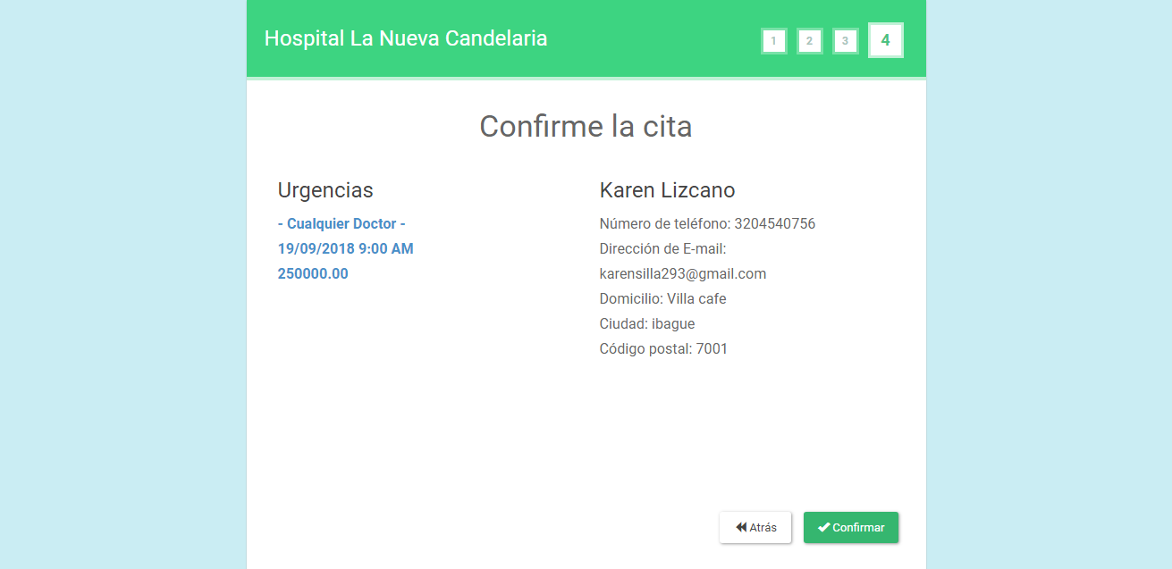

**Figura 20**

El usuario deberá confirmar la cita médica, sin embargo, la aplicación permite al usuario modificar la cita médica nuevamente.



**Figura 21**

Si el usuario completo todos los requerimientos y confirmó la cita médica se verá reflejada la imagen 21, lo cual confirma que la cita ha quedado registrada exitosamente.